WAD

WEB APPLICATION DOCUMENT

<TECH 5>

Autores:

Daniel Zular

Marina Ladeira

Matheus Ribeiro dos Santos

Maurício de Azevedo Neto

Samuel Nascimento

Thomas Reitzfeld

Theo Tosto

Data de criação: 24 de abril de 2023

**Controle do Documento**

**Histórico de revisões**

| **Data** | **Autor** | **Versão** | **Resumo da atividade** |
| --- | --- | --- | --- |
|  |  |  |  |
| 20/04/2023 | Maurício Azevedo | 1.0.1 | Criação do documento |
| 24/04/2023 | Daniel Zular  Marina Ladeira  Matheus Ribeiro  Maurício Azevedo  Samuel Nascimento  Thomas Reitzfeld | 1.1.1 | Preenchimento do Entendimento de Negócios e Entendimento da Experiência do Usuário |
| 11/05/2023 | Daniel Zular  Matheus Ribeiro  Samuel Nascimento | 2.1.1 | Altera entendimento do negócio com base nos feedbacks do artefato |
| 11/05/2023 | Maurício Azevedo  Theo Tosto | 2.1.2 | Adiciona modelos conceituais e lógicos no banco de dados. |
| 14/05/2023 | Maurício Azevedo | 2.1.3 | Atualiza tecnologias utilizadas no projeto e insere o fluxograma da aplicação. Também insere a documentação da API da aplicação no apêndice A. |
| 28/05/2023 | Maurício Azevedo | 3.1.1 | Preenchimento do guia de estilos |
| 11/06/2023 | Maurício Azevedo | 4.1.1 | Preenchimento da seção de testes de usabilidade |
| 13/06/2023 | Marina Ladeira | 5.1.1 | Primeira revisão do documento para entrega final - Verificação de conteúdo |
| 15/06/2023 | Maurício Azevedo | 5.1.2 | Segunda revisão do documento para entrega final - Remoção de trechos não adequados/não utilizados no projeto |
| 19/06/2023 | Daniel Zular e Marina Ladeira | 5.1.3 | Correção ortográfica do documento |
| 21/06/2023 | Matheus Ribeiro e Daniel Zular | 5.1.4 | Correção ortográfica do documento, formatação e inserção de imagens |
| 22/06/2023 | Maurício de Azevedo | 5.1.5 | Correção de erros de ortografia e formatação do documento |

**Sumário**

1. Visão Geral do Projeto

1.1. Parceiro de Negócios

1.2. O Problema

1.3. Objetivos

1.3.1. Objetivos gerais

1.3.2. Objetivos específicos

1.4. Descritivo da Solução

1.5. Partes Interessadas

2. Análise do Problema

2.1. Análise da Indústria

2.2. Análise do cenário: Matriz SWOT

2.3. Proposta de Valor: Value Proposition Canvas

2.4. Matriz de Risco

3. Requisitos do Sistema

3.1. Personas

3.2. Histórias dos usuários (user stories)

4. Arquitetura do Sistema

4.1. Tecnologias Utilizadas

5. UX e UI Design

5.1. Wireframe

5.2. Design de Interface — Guia de Estilos

6. Projeto de Banco de Dados

6.1. Modelo Conceitual

6.2. Modelo Lógico

7. Testes de Software

7.1. Teste de Usabilidade

Referências

Apêndice A — Documentação API

Apêndice B - Guia de estilos

Apêndice C - Testes de usabilidade

# 

# Visão Geral do Projeto

## Parceiro de Negócios

Fundado em 1899, o Instituto de Pesquisas Tecnológicas (IPT) é uma instituição pública brasileira, voltada para o desenvolvimento econômico do estado de São Paulo. Além disso, contribui para o avanço da tecnologia e inovação. O IPT atua em um amplo mercado prestando serviços técnicos, consultorias, análises, ensaios, treinamentos e certificações para empresas privadas ou públicas. O instituto possui prestígio nacional e internacional, sendo conhecido por ser uma referência em pesquisas tecnológicas em diversos segmentos, como energia, transportes, petróleo & gás, meio ambiente, construção civil, cidades, saúde e segurança.

## O Problema

Um dos espaços presentes no IPT é o Laboratório de Infraestrutura em Energia (LInE), o qual oferece soluções com foco no setor de energia. Essas soluções se ramificam nos setores:

1. Óleo & gás;
2. Ferroviário;
3. Agronegócio;
4. Hidrelétricas;
5. Navegação.

Uma das contribuições do LInE para o segmento ferroviário é o monitoramento e medição das tensões roda/trilho e velocidade crítica ao descarrilamento. Este trabalho pode ser solicitado tanto por empresas privadas, quanto por estatais, como a Companhia Paulista de Trens Metropolitanos. Atualmente, essa atividade envolve a coleta em campo de uma grande quantidade de informações que, após serem processadas, são apresentadas aos clientes no formato de relatórios compostos por textos, tabelas, gráficos e mapas. Dado o nível de detalhamento prestado nessa tarefa, existem relatórios que transpassam as 500 páginas.

Essa situação não é tão agradável ao cliente que solicitou a realização do serviço, pois além de receberem um documento extenso, as informações são estáticas e não permitem uma interação do usuário com os dados coletados, dificultando a sua visualização. Dessa forma, é comum que o cliente se atente somente às conclusões da pesquisa e, ainda assim, encontra dificuldades para localizar informações específicas. Nesse sentido, o IPT procurou o Inteli para, conjuntamente, desenvolver uma solução que contorna esse problema. Essa solução será melhor detalhada ao longo deste documento.

## Objetivos

### Objetivos gerais

Considerando os empecilhos supracitados, o objetivo desta solução ataca diretamente a dor trazida pelo IPT, as quais são a falta de interatividade e dificuldade de leitura na apresentação dos dados dos relatórios. Como alternativa a este cenário, a Tech5 propõe a sistematização dos dados para os clientes que solicitam esse trabalho ao IPT.

### Objetivos específicos

1. Criar uma aplicação web com dashboard que apresente o resultado dos relatórios em gráficos, mapas e tabelas interativas;
2. Facilitar a leitura e entendimento do relatório técnico por parte dos clientes;
3. Disponibilizar uma aplicação escalável ao IPT para que ele possa realizar os incrementos e ajustes necessários e, dessa forma, possa institucionalizar a solução.

## Descritivo da Solução

Criação de uma aplicação web amigável com ferramentas para a facilitação do entendimento técnico e visualização dos dados coletados. Para isso, serão utilizados gráficos e tabelas com buscas específicas sobre os temas desejados. O modelo irá apresentar informações sobre tensões de roda/trilho e velocidade crítica ao descarrilamento de trens, conforme os ensaios feitos pelo IPT, fazendo com que o entendimento das questões seja mais fácil, claro e interativo.

## Partes Interessadas

Este projeto contempla uma grande gama de stakeholders. Primeiro, existem aqueles sendo beneficiados diretamente com o desenvolvimento desta solução, incluindo:

1. Equipe Tech5: Considerando que os membros do time ainda não são profissionais na área de tecnologia, elaborar a solução garantirá não só aprendizado aos integrantes da Tech5, como também permitirá o reconhecimento deles uma vez que a aplicação seja colocada em produção;
2. LInE: Uma vez que o LInE não é o único a prestar esse serviço, ter uma ferramenta com dashboard interativo garantirá vantagem competitiva em relação aos seus concorrentes;
3. Clientes do IPT: O desenvolvimento da ferramenta permitirá uma melhor leitura dos dados apresentados aos clientes, uma vez que não precisarão ler um relatório extenso para entender os resultados da pesquisa.

Além disso, existe a comunidade e sociedade geral que também serão beneficiadas com esta solução, ainda que indiretamente. Isso acontece, pois os resultados apresentados no relatório possibilitam o aperfeiçoamento dos serviços ferroviários. Dessa forma, se o cliente for do setor de transporte público, as melhorias feitas a partir dos dados impactará diretamente na locomoção das pessoas. Além disso, numa análise mais minuciosa, será possível concluir que o melhoramento das ferrovias que transportam mercadorias, garantirá que estes produtos (como derivados do petróleo e artigos agrícolas) e seus derivados estejam sempre disponíveis aos consumidores.

# Análise do Problema

## Análise da Indústria

A matriz de 5 forças de Porter, também conhecida como análise das cinco forças de Porter, é uma ferramenta estratégica desenvolvida por Michael Porter, renomado professor e especialista em estratégia empresarial. Essa matriz é amplamente utilizada para analisar o ambiente competitivo de uma indústria específica, identificando as forças que moldam o setor e afetam a lucratividade das empresas nele inseridas. A seguir a **Figura 01** representa a análise das 5 forças de Porter do setor do cliente IPT.

**Figura 01.** 5 forças de Porter do setor de pesquisa

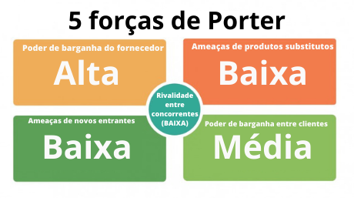

**Fonte:** Autoria própria

**Poder de barganha dos fornecedores:**

O poder de barganha de fornecedores, basicamente, segue a lei da oferta e da demanda. Em determinado setor, se a oferta é maior que a demanda, os preços ficam mais baixos, por ser uma técnica de chamar atenção de consumidores que, nesse caso, são poucos. Se a demanda for mais alta do que a oferta, os vendedores têm mais liberdade de aumentar o preço de um produto ou serviço. No cenário do IPT, o poder de barganha dos fornecedores é alto, ao serem poucos os fornecedores que produzem as máquinas e equipamentos que o IPT precisa, sendo extremamente específicos. Além disso, o instituto depende totalmente desses equipamentos, pois sem eles é impossível conduzir algumas análises e pesquisas.

**Poder de barganha dos clientes:**

O poder de negociação por parte dos clientes do IPT é médio. A lógica por trás é a mesma já citada, a da oferta e da procura. Primeiramente, o trabalho do IPT é muito específico. São poucas as alternativas para um cliente obter os mesmos resultados, por mais que existam algumas. Além disso, a disponibilidade do instituto para acordos com clientes não é constante. Deste modo, não se pode dizer que o poder de barganha dos clientes é baixo, porque existe concorrência e não há tantos outros clientes no mercado. Mas também não se pode afirmar que é alto, porque a especificidade do trabalho que o IPT faz é alta e os clientes o procuram conforme haja necessidade.

**Ameaça de produtos substitutos:**

A ameaça de produtos substitutos se refere ao risco que novos produtos ou serviços representam para as empresas existentes em um determinado setor. No caso do Line os relatórios são os produtos atuais que podem ser substituídos por aplicações web que oferecem formas mais rápidas e amigáveis de levar as mesmas informações produzidos pelo laboratório ao cliente. Isso pode ser feito por diversos meios, por exemplo, dashboards, gráficos, tabelas e mapas, os quais permitem comparações entre as pesquisas de datas ou trajetos diferentes, visualização de trechos específicos da trajetória com seus respectivos dados e sugestões de outras informações que agregam na análise final do cliente. A classificação do nível de ameaça é médio, pois apesar das vantagens citadas esse fator poderia ter uma capacidade de ameaça maior ao IPT, uma vez que esse oferece relatórios extensos com muitas informações e dados, dificultando a aplicação web de conseguir atender esse quesito de alta complexidade.

**Ameaça de novos entrantes:**

A categoria de ameaça por concorrentes diz respeito ao nível de facilidade de uma nova empresa competir com o IPT no mesmo mercado. A ameaça ao instituto é baixa, por haver muitas barreiras para uma nova empresa poder competir diretamente. A infraestrutura é complexa e cara, depende de investimentos e tempo de estabelecimento. Ademais, o IPT é extremamente conhecido no setor tecnológico por sua credibilidade, sendo um fator necessário para a atração de parceiros e clientes. Isso impede com que novos entrantes inibam a estratégia do IPT.

**Rivalidade entre os concorrentes:**

A análise de rivalidade entre os concorrentes é feita pela observação do nível de competitividade do mercado de atuação, ou seja, os desafios para conquistar clientes no mercado. É considerado a quantidade de concorrentes, o público, os produtos, a oferta e a procura. A rivalidade nessa área é baixa, porque o trabalho que cada cliente precisa que seja feito é muito específico, da mesma forma que o trabalho oferecido por cada empresa, que também é único. Deste modo, a competitividade em uma área que possui uma barreira de entrada consideravelmente alta e limitada pode ser considerada baixa.

## Análise do cenário: Matriz SWOT

Uma das formas de entender o contexto no qual uma organização está inserida é por meio da análise SWOT. “SWOT” é um acrônimo para Strengths, Weaknesses, Opportunities, Threats (a **Figura 02** é um exemplo). Em português, essa análise é conhecida como “FOFA”, que significa Forças, Oportunidades, Fraquezas e Ameaças. Essa análise é composta pela identificação de fatores externos e internos em relação a uma empresa, considerando questões que beneficiam ou impactam negativamente o desenvolvimento da organização.

No caso do IPT, são considerados pontos de força da empresa a reputação que o instituto tem na área de tecnologia, seu imenso conhecimento na área na qual atua e sua consolidação no mercado. Essas condições são fatores internos que auxiliam no progresso da empresa.

As fraquezas são também questões internas, mas limitadoras para a empresa. As principais fraquezas são a dependência financeira que o IPT possui de investimentos (sejam eles governamentais, de parcerias ou de financiamentos privados), o elevado tempo de desenvolvimento de relatórios e o extenso e cansativo trabalho necessário para a leitura de relatórios por parte dos clientes.

Partindo para fatores externos, as oportunidades fazem parte do contexto político, econômico, social, tecnológico, ambiental e jurídico, os quais agregam e colaboram positivamente no funcionamento da empresa. São oportunidades as parcerias em troca de pesquisas com outras empresas, a necessidade mundial iminente por inovação tecnológica que contempla a sociedade atual e a necessidade de pesquisa na área de transporte ferroviário por grandes empresas.

Por último, as ameaças são questões externas, mas que causam impacto negativo ao IPT. São identificadas como ameaças ao instituto as empresas privadas de consultoria tecnológica concorrentes, ao terem capacidade de competir e diminuir a quantidade de clientes, a insegurança a respeito do recebimento de investimentos e a constante ocorrência de vandalismos nos equipamentos técnicos instalados nos trilhos dos trens.

**Figura 02.** Modelo matriz SWOT do IPT

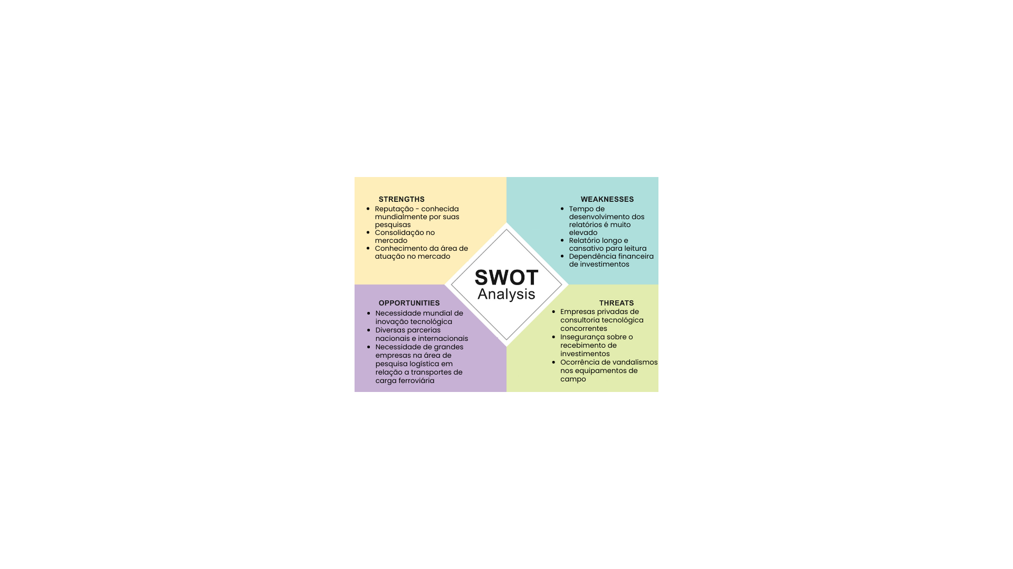

**Fonte:** Autoria própria

## Proposta de Valor: Value Proposition Canvas

O Value Proposition Canvas é uma ferramenta que pode ser utilizada para facilitar a compreensão do negócio de uma empresa e do projeto em desenvolvimento. Atualmente, os clientes do IPT têm dificuldades em lidar com os dados coletados em suas pesquisas, bem como com relatórios extensos e cansativos. Para resolver essas dores, será criada uma aplicação web com um dashboard composto por gráficos, mapas e destaque para informações importantes, oferecendo acesso fácil e rápido às informações coletadas sobre as pesquisas. Tal proposta está melhor representada na **Figura 03**. Dessa forma, o IPT poderá proporcionar aos seus clientes uma experiência mais agradável e eficiente na visualização dos resultados de suas pesquisas.

**Figura 03:** Value Proposition Canvas para a solução proposta pela Tech5

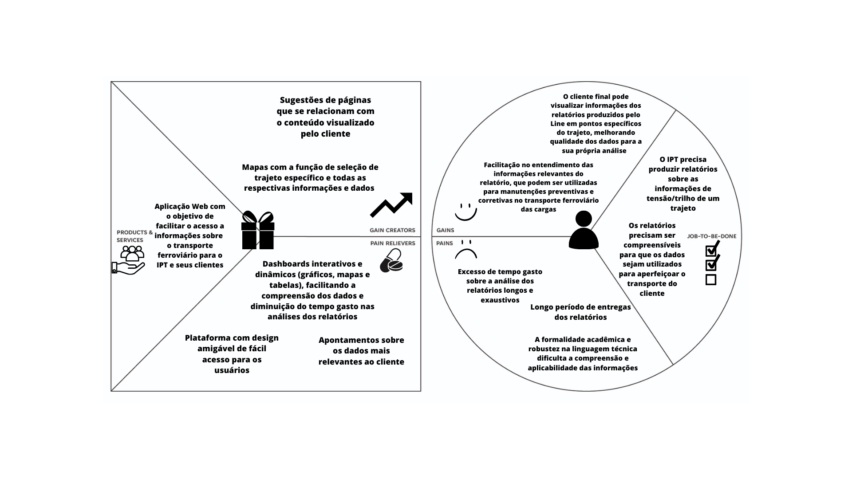

**Fonte:** Autoria própria

## Matriz de Risco

A matriz de risco é uma ferramenta utilizada para medir os riscos que podem aparecer ao longo do projeto, avaliando a probabilidade de ocorrência e qual impacto teria. Assim, a criação da matriz de risco ajuda a desenvolver medidas preventivas e soluções. A seguir as **Figuras 04 e 05** representam graficamente as ameaças e oportunidades, bem como o impacto e probabilidade de ocorrerem.

**Figura 04.** Matriz de Riscos e Oportunidades

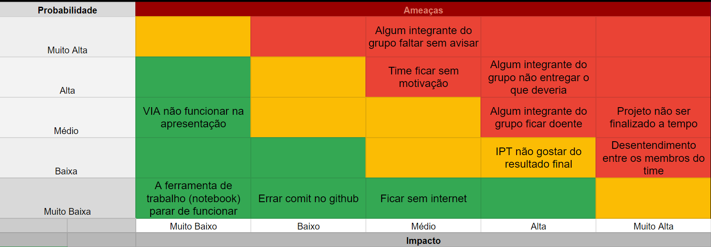

**Fonte:** autoria própria

**Figura 05.** Continuação da Matriz de Riscos e Oportunidades

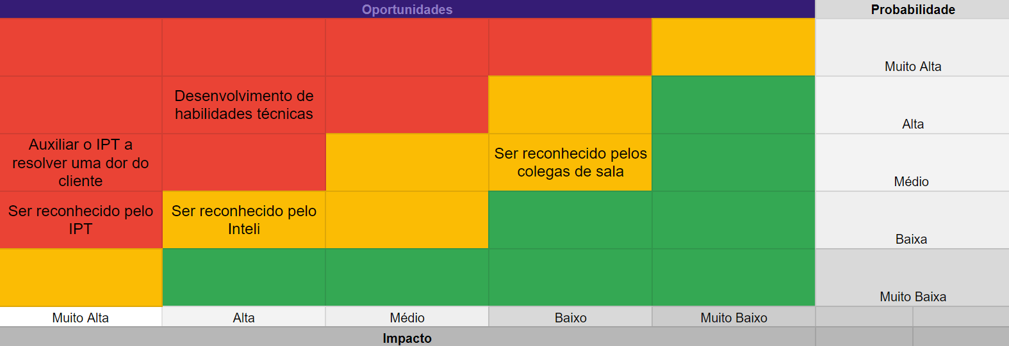

**Fonte:** Autoria própria

**2.4.1. Plano de Respostas aos Riscos**

O plano de respostas ao risco, também conhecido como plano de gerenciamento de riscos, é uma componente essencial da gestão de projetos e estratégias empresariais. Ele consiste em um conjunto de ações planejadas e estruturadas para lidar com os riscos identificados durante a análise e avaliação de riscos. A seguir, a **tabela 01** faz parte do planejamento do time para resolução desses ricos no projeto.

**Tabela 01.** Análise dos riscos, como evitá-los e responsáveis

| **Risco** | **Atitude** | **Responsáveis** |
| --- | --- | --- |
| VIA não funcionar na apresentação | Transferir | Matheus |
| Algum integrante do grupo para ficar doente | Compartilhar | Theo |
| IPT não gostar do seu resultado final | Explorar | Maurício e Samuel |
| Projeto não ser finalizado a tempo | Prevenir | Marina |
| Desentendimento entre os membros do time | Mitigar | Daniel |
| A ferramenta de trabalho (notebook) parar de funcionar | Terceirizar | Thomas |
| Algum integrante do grupo faltar sem avisar | Compartilhar | Maurício |
| Ficar sem internet | Terceirizar | Samuel |
| Errar commit no github | Prevenir | Theo |

**Fonte:** autoria própria

# Requisitos do Sistema

## Personas

Existem dois tipos de usuário que utilizarão a aplicação. O primeiro deles é o cliente final do IPT, que visualizará os dados referentes à pesquisa contratada. O outro é o pesquisador do próprio IPT, que fará a inserção dos dados na plataforma para disponibilizar aos parceiros que contrataram o serviço. Nesse sentido, foram criadas três personas, sendo dois clientes e um pesquisador.

A primeira delas (representada nas **Figuras 05 e 06**) chama-se Sônia Del Valle, de 39 anos. Ela mora em Belém, no Pará, é formada em engenharia ferroviária e logística pela Universidade Federal do Pará (UFPA) e trabalha como gerente de logística em uma filial da Mineradora Onda, localizada também no Pará. Sônia é uma pessoa bem caseira, gosta de passar tempo com seu marido e filha e, no tempo livre, utiliza o celular para jogar Candy Crush e assistir vídeos no Tik Tok. Além disso, ela também é portadora do Transtorno do Déficit de Atenção e Hiperatividade (TDAH). Conhecendo Sônia e o formato dos atuais relatórios do IPT, é possível montar um mapa de empatia para entender melhor as necessidades dela, como é possível ver abaixo:

**Figura 05.** Mapa de empatia de Sônia Del Valle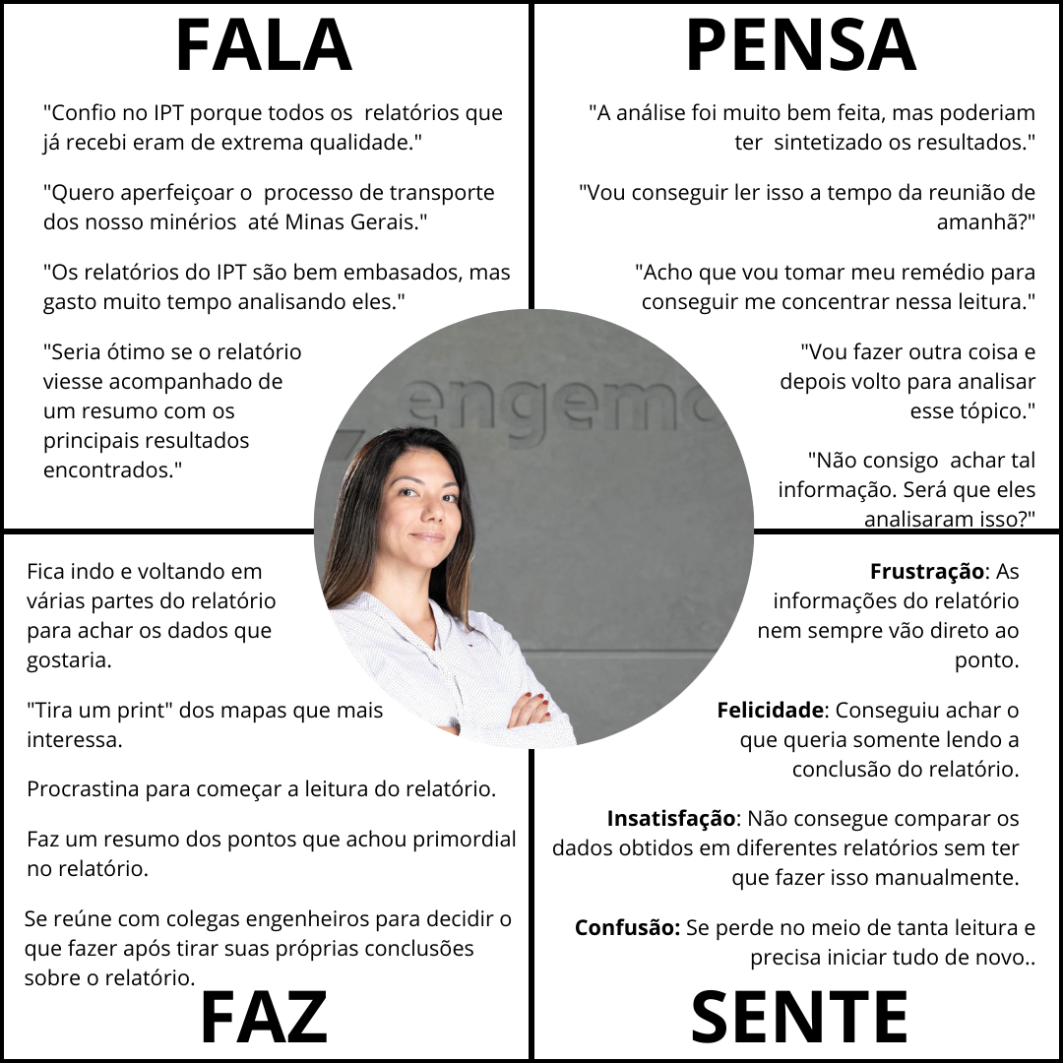

**Fonte:** autoria própria

Analisando esse mapa, é possível perceber que a principal dor sentida por ela advém do fato dela ter TDAH. Isso torna necessário a existência de algo que possibilite que os relatórios sejam mais atrativos e concisos. Mapas interativos são uma ótima forma de minimizar isso, uma vez que condensam a informação em um único ponto ao mesmo tempo que resumem as conclusões das análises.

**Figura 06.** Persona — Sônia Del Valle

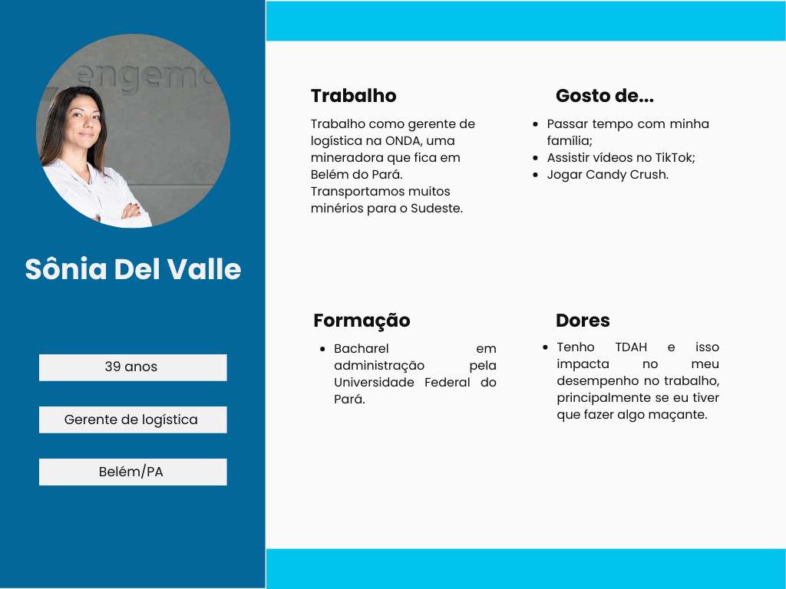

**Fonte:** autoria própria

Ainda no perfil cliente do IPT, a segunda persona é o Mário dos Santos (representado nas **Figuras 07 e 08**), de 46 anos, formado em Engenharia de Transportes pelo Centro Federal de Educação Tecnológica de Minas Gerais (CEFET/MG) e CEO da IronLines, que trabalha com transporte de cargas no setor ferroviário brasileiro. Quando consegue, ele gosta de reunir os amigos em casa para fazer um churrasco e tomar uma cerveja, mas também adora passar tempo com sua esposa e seus dois filhos, principalmente quando viajam juntos. Justamente pelo fato de ser CEO, Mário está sempre cheio de tarefas e afazeres durante o seu tempo de serviço. Nesse sentido, o mapa de empatia dele se configura da seguinte forma:

**Figura 07.** Mapa de empatia de Mário dos Santos

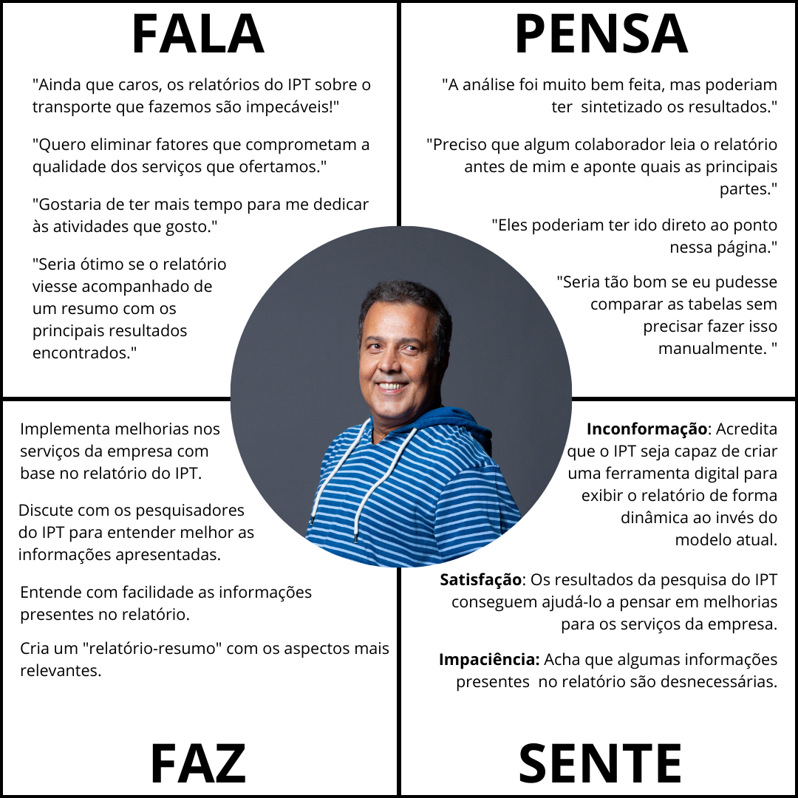

**Fonte:** autoria própria

De maneira análoga ao caso de Sônia, a principal dor de Mário advém do fato do IPT entregar longos relatórios, exceto, é claro, que o foco aqui é a falta de tempo vivenciada por Mário. Como alternativa, é possível sintetizar o conteúdo em gráficos e/ou tabelas que o permitam chegar à conclusão desejada sem ser necessário ler uma quantidade exorbitante de dados.

**Figura 08.** Persona — Mário dos Santos

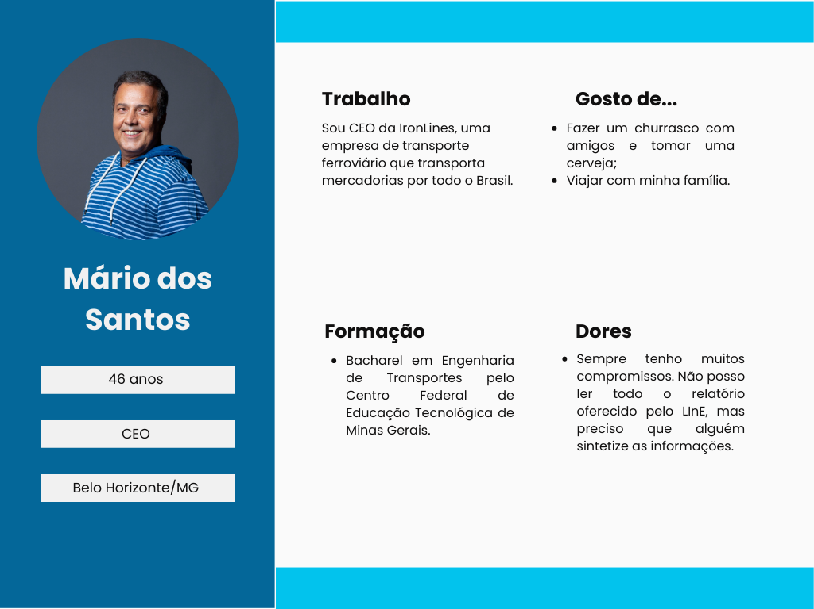

**Fonte:** autoria própria

Por fim, a última persona é um usuário do próprio IPT (representado nas **Figuras 09 e 10**). Valmir Nascimento tem 50 anos, mora em São Paulo capital e atua como engenheiro mecânico no LInE. Ele graduou-se em Engenharia Mecatrônica na Universidade de São Paulo (USP) e obteve o grau de doutor em Engenharia Mecânica na mesma instituição. Valmir é apaixonado por carros antigos e clássicos e conhece tudo sobre o assunto. Além disso, ele possui uma oficina em casa e está sempre desenvolvendo projetos pessoais com seu filho Marcos, que também quer seguir a profissão do pai. Dado que o trabalho de Valmir é elaborar o relatório final para entregar ao cliente, ele se sente muito frustrado ao ver que demora bastante para produzir esse documento e os clientes se interessarem somente por algumas partes, em especial, as conclusões. Seu mapa de empatia é dado abaixo:

**Figura 09.** Mapa de empatia de Valmir Nascimento.

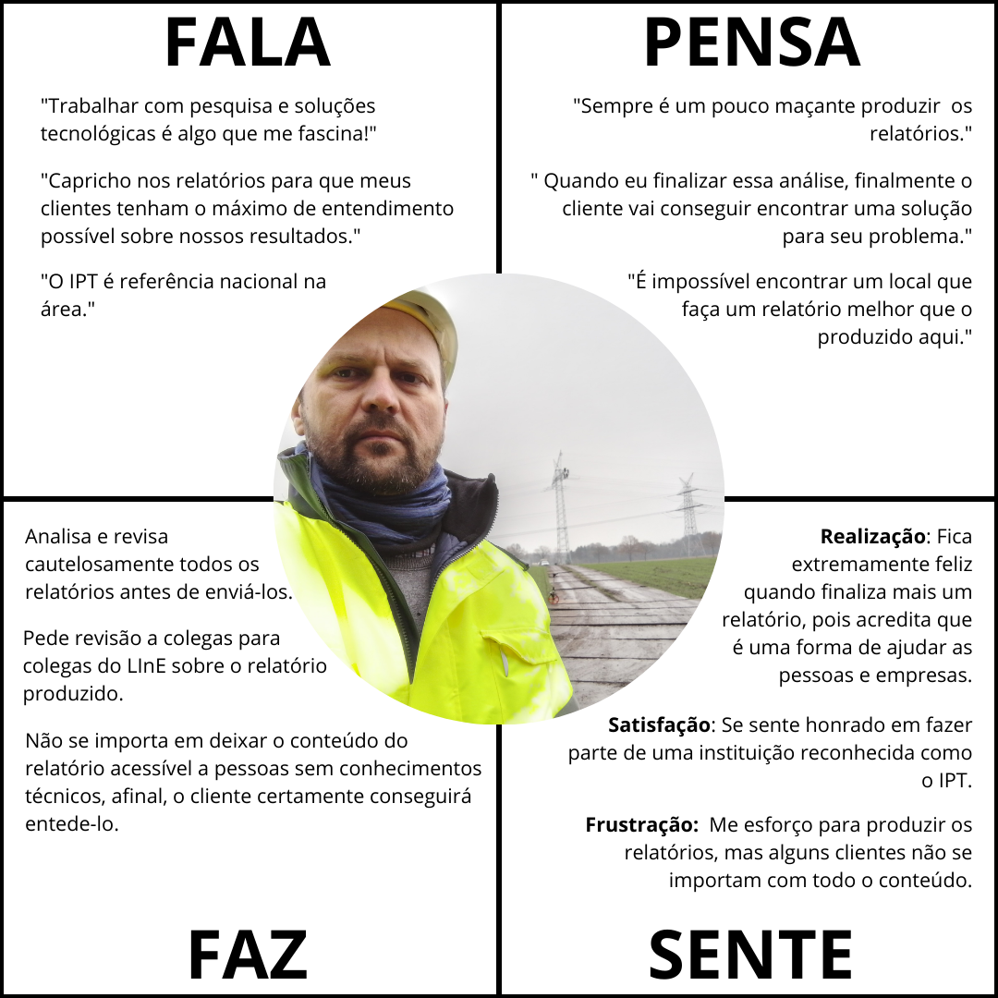

**Fonte:** autoria própria

Assim, é possível concluir que, embora Valmir concorde que o relatório seja muito extenso, já que ele capricha no trabalho, ele sente que o material produzido não é tão valorizado. Dessa forma, considerando que a criação da plataforma aliviaria as dores de Mário e Sônia, clientes do IPT, então a dor de Valmir também seria amenizada, uma vez que seus relatórios passariam a ser mais estimados.

**Figura 10.** Persona - Valmir Nascimento

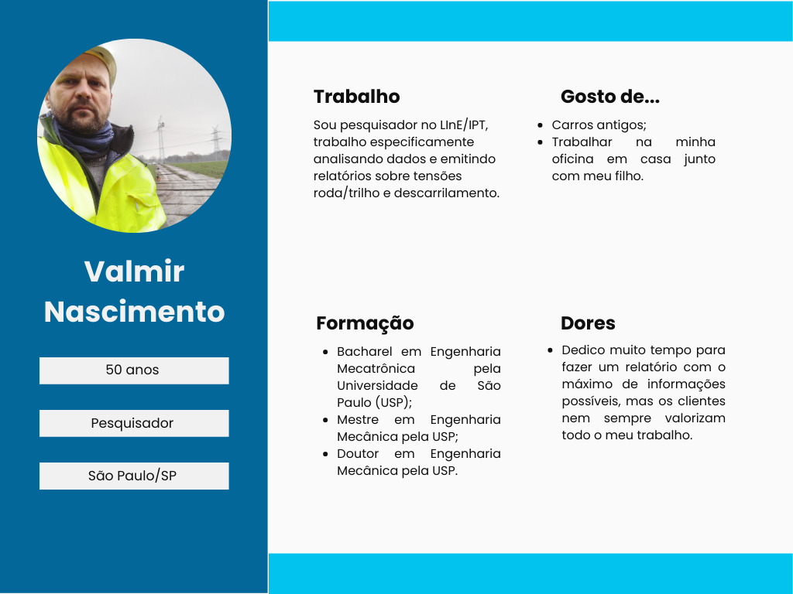

**Fonte:** autoria própria

## Histórias dos usuários (user stories)

User Stories, ou histórias de usuário, são uma técnica amplamente utilizada no desenvolvimento ágil de software para capturar requisitos e necessidades dos usuários de forma sucinta e direta. Elas são uma maneira eficaz de comunicar as funcionalidades desejadas do produto ou sistema a ser desenvolvido, colocando o foco nas necessidades do usuário. A **Tabela 02** a seguir apresenta as user stories desenvolvidas no projeto.

**Tabela 02.** User stories das personas

| Número | S01T01 |
| --- | --- |
| Título | Integridade das informações |
| Persona | Valmir Nascimento |
| História | Eu, como funcionário do IPT, desejo visualizar os dados da trajetória de uma viagem ferroviária, para me certificar de que todas as informações estão corretas antes de enviar ao cliente. |
| Critérios de aceitação | O site deve conter as informações corretas dos relatórios. Validação: as informações que estão no site devem ser confirmadas no banco de dados |
| Testes de aceitação | Critérios de aceitação: S01T01. a. O funcionário do IPT acessa os dados do site. - Aceitou: os dados estão corretos. - Recusou: existe algum erro na integridade nas informações do site, ou seja, no banco de dados. |
| Grau de complexidade | Média |
| Grau de prioridade | Alta |

**Fonte:** autoria própria

# 

# Arquitetura do Sistema

A solução proposta pelo time Tech 5 consiste em uma aplicação web que contará com um dashboard interativo. Nele, será possível visualizar gráficos relacionados com cada viagem realizada pelo trem do cliente e as informações a elas associadas, como choques e picos. Também será possível baixar todos os gráficos gerados pelo sistema. Abaixo é possível conferir um fluxograma[1] primário da aplicação. É importante frisar que ele passará por modificações após iniciado o desenvolvimento efetivamente da aplicação.

A **Figura 11** a seguir apresenta o fluxo de navegação no site com todas as possíveis interações.

**Figura 11.** Fluxo de navegação

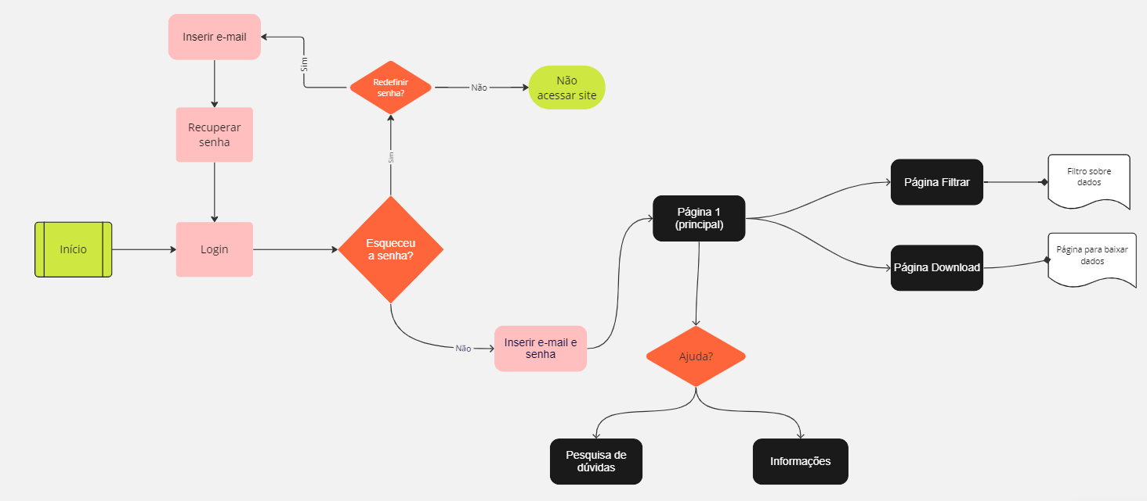

**Fonte:** autoria própria

## Tecnologias Utilizadas

Nosso projeto se atem a ser uma aplicação web completa: backend, frontend e bancos de dados com as informações fornecidas pelo parceiro IPT. Logo, todas as tecnologias utilizadas são facilitadoras do desenvolvimento todo.

**Tabela 03.** Tecnologias utilizadas

| **Tecnologia** | **O que é?** | **Em que é utilizada?** | **Versão** |
| --- | --- | --- | --- |
| Google Chrome | É um navegador de internet | Utilizado para navegar na internet e acessar sites | 102.0.5005.115 |
| VS Code | É um editor de código-fonte | Utilizado na programação da página web | 1.76 |
| Prettier — Code Formatter | Formatador de código | Utilizado para manter a padronização do código em todo o projeto | 9.12.0 |
| Github | É uma plataforma de hospedagem de repositórios Git | Utilizado para hospedagem de código-fonte e arquivos com controle de versão | 3.7.5 |
| HTML | É uma linguagem de marcação | Utilizado para informar o navegador como estruturar a página para exibir o conteúdo | HTML 5 |
| CSS | Cascading Style Sheets ou folhas de estilo em cascata | Utilizado na estilização da página HTML | CSS3 |
| JavaScript | É uma linguagem de programação | Utilizado na manipulação dos comportamentos da página web | ECMAScript |
| Bootstrap | É uma estrutura de interface do usuário para construir com HTML, CSS e JavaScript | Utilizado para fornecer estruturas de CSS | 5.3 |
| Node.js | É uma framework JavaScript do lado do servidor | Utilizado para executar códigos JavaScript | 20.0.0 |
| SQLite | É um sistema gerenciador de banco de dados | Utilizado na estruturação do banco de dados | 3.41.2 |
| Postman | É uma ferramenta que dá suporte à documentação das requisições feitas pela API | Utilizado para criar, compartilhar, testar e documentar APIs | 10.13.2 |
| Figma | É uma ferramenta de prototipagem | Utilizado no design da interface da nossa aplicação web | 88.1.0 |
| Git | É uma ferramenta de gerenciamento de repositório | Utilizado para gerenciar os arquivos do projeto | 2.39.1 |

**Fonte:** autoria própria

# 

# 

# 

# 

# 

# 

# UX e UI Design

## Wireframe

**Tela Login** — Essa tela, exibida na **Figura 12**, será a primeira tela que o usuário irá ver. Aqui ele pode inserir seu nome de usuário e senha para poder logar no website. Ou então, caso o usuário tenha esquecido sua senha, ele pode clicar em “Esqueci minha senha” que o direciona para a tela “esqueceu senha”, a **Figura 13**.

**Figura 12.** Wireframe da tela de login

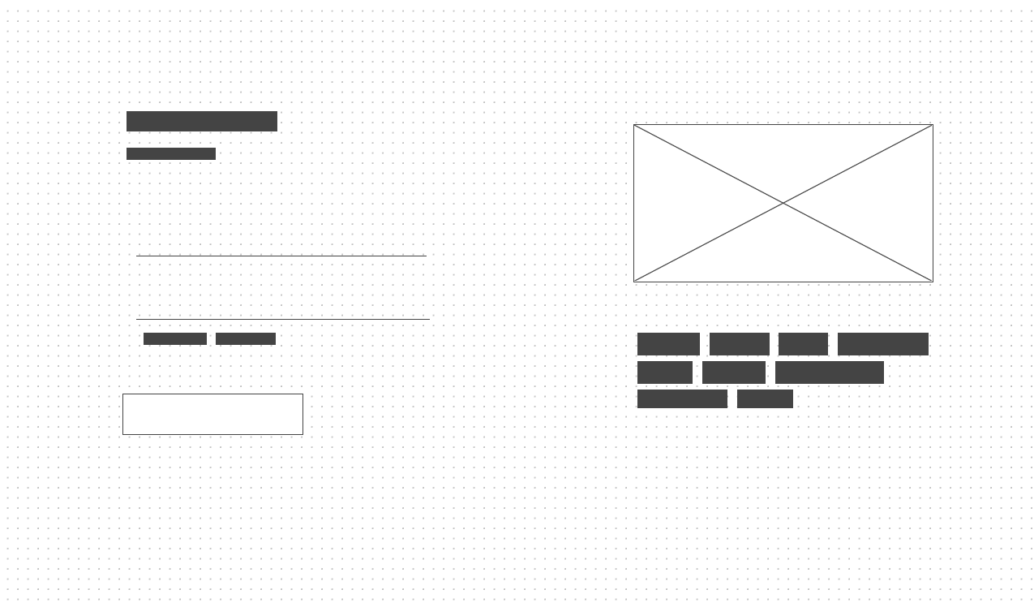

**Fonte:** autoria própria

**Tela Esqueceu Senha** — Aqui o usuário tem a opção de recuperar sua senha. Basta inserir o e-mail atrelado a sua conta e clicar no botão “Enviar link” que enviará um link para o usuário resetar sua senha através do seu e-mail. Localizada na **Figura 13**.

**Figura 13.** Wireframe da tela “Esqueceu sua senha?”

**Fonte:** autoria própria

**Tela Home** — Essa é a primeira tela após o login, mostrada na **Figura 14**. Aqui o usuário irá ver uma lista de todas as viagens do lado esquerdo que podem ser filtradas usando o calendário. Após selecionar uma viagem, todos os recursos relacionados a essa viagem ficarão disponíveis na tela.

**Figura 14.** Wireframe da tela Home

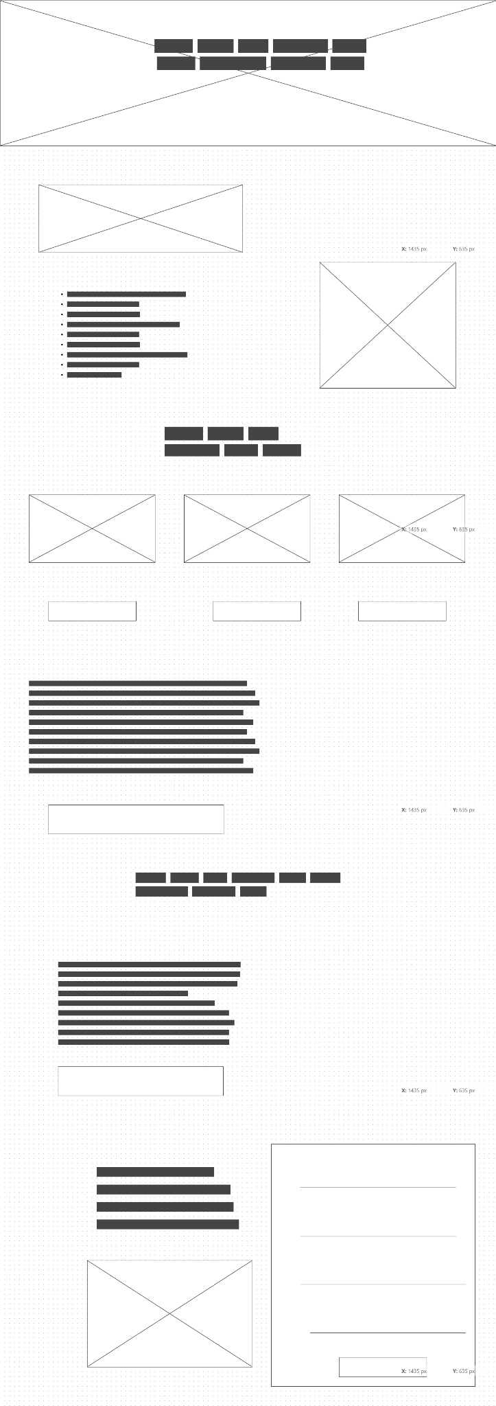

**Fonte:** autoria própria

**Tela Análise** — Aqui o usuário pode encontrar uma análise mais profunda sobre a viagem selecionada. Nessa tela, localizada na **Figura 15**, o usuário irá encontrar mais textos sobre os dados e gráficos apresentados na tela home.

**Figura 15.** Wireframe da tela de análise de dados

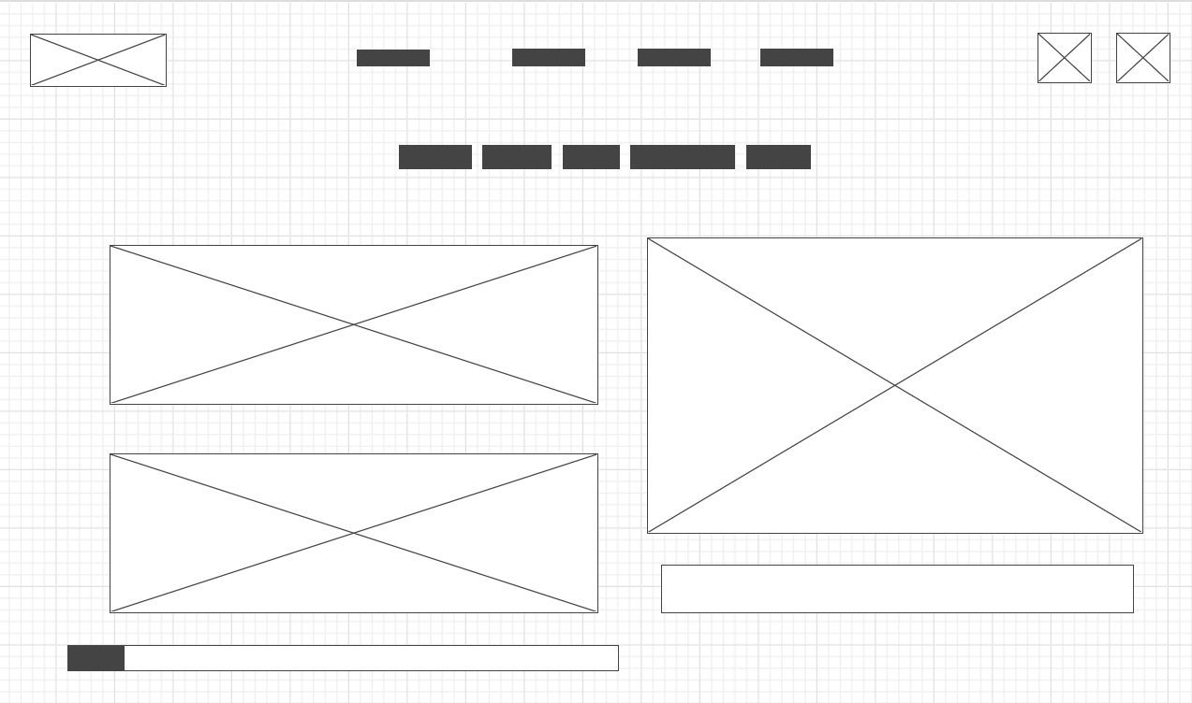

**Fonte:** autoria própria

**Popup Ajuda** — Esse popup, ilustrado na **Figura 16**, pode ser acessado por todas as telas após o login. Aqui, o usuário pode encontrar recursos que possam ajudá-lo a navegar neste website e encontrar respostas de como usar os recursos do website.

**Figura 16.** Wireframe da tela de ajuda



**Fonte:** autoria própria

**Tela comparação de viagens** — Essa tela, visível na **Figura 17**, pode ser acessada através do botão na tela de análise. Nela o usuário pode escolher quais viagens quer comparar, escolhendo o tipo de engate e choques.

**Figura 17.** Wireframe da tela de comparação

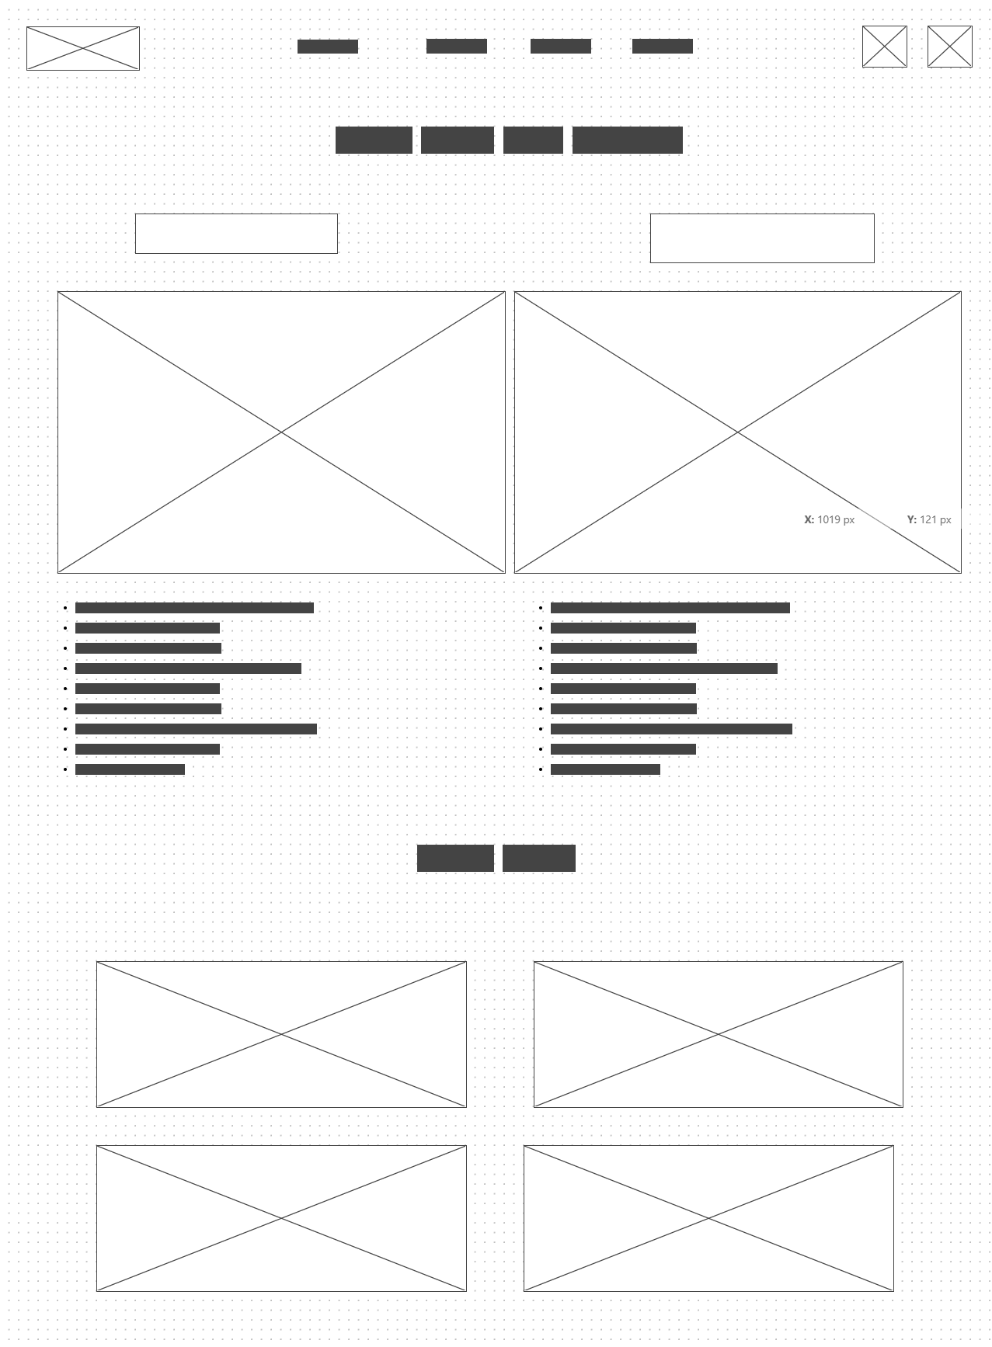

**Fonte:** próprios autores

**Tela de relatórios** — A página de relatórios, como exibido na **Figura 18**, oferece ao usuário a opção de visualizar e/ou baixar qualquer um dos relatórios acessíveis. Essa tela pode ser acessada em qualquer outra parte do site.

**Figura 18.** Wireframe da tela de relatórios

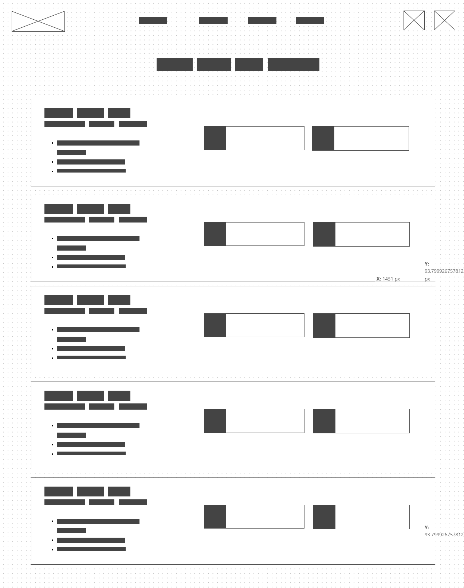

**Fonte:** próprios autores

## Design de Interface — Guia de Estilos

O nome da aplicação é “Lumi”, sendo escolhido após várias conversas em grupo. A ideia é ter um nome simples, amigável e marcante, mas com um significado histórico a partir de alguma homenagem, fazendo referência ao tema do projeto. “Lumi” vem de Lumière, sendo o sobrenome dos dois irmãos Louis e Auguste Lumière, gravadores do primeiro filme da história: *“L'arrivée d'un train en gare de La Ciotat”* (A chegada de um trem na estação) de 1895. Essa homenagem foi escolhida porque o filme mostra um trem, objeto de pesquisa da empresa a qual nossa plataforma é dedicada. Marcas com um nome simples e curto estão entrando muito em uso nos últimos anos, por ficarem gravadas na cabeça das pessoas com uma conotação amigável.

**Figura 20:** Estilos da logo Lümi

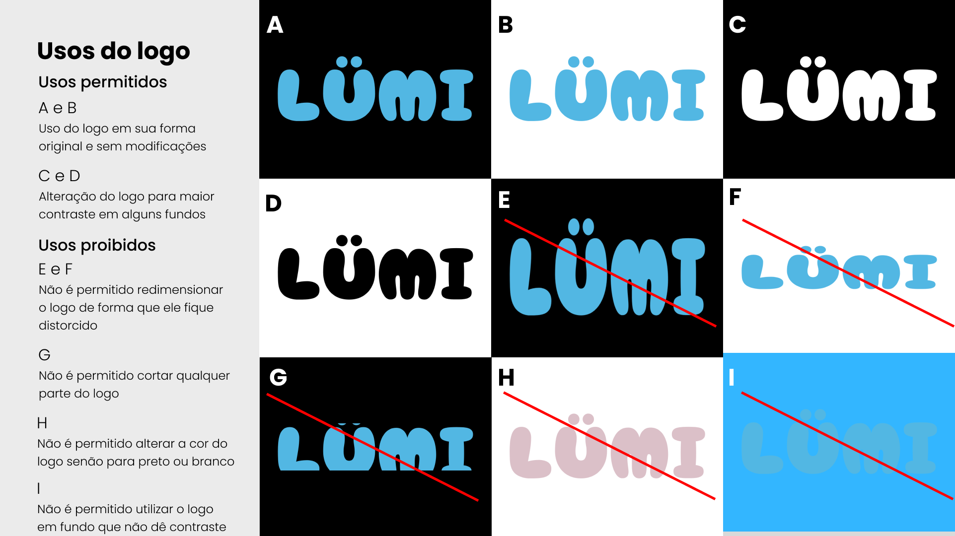

**Fonte:** autoria própria

Para escolher a paleta de cores foi considerado escolher tons que revelassem que a Lumi é algo novo e inovador, mas que não destoasse tanto da identidade visual do IPT. Por isso, a paleta de cores inclui vários tons de azul, formando um gradiente harmonioso, que pode transmitir uma sensação de movimento e profundidade. Além disso, o Azul também remete a simplicidade.

**Figura 21:** Paleta de cores da aplicação

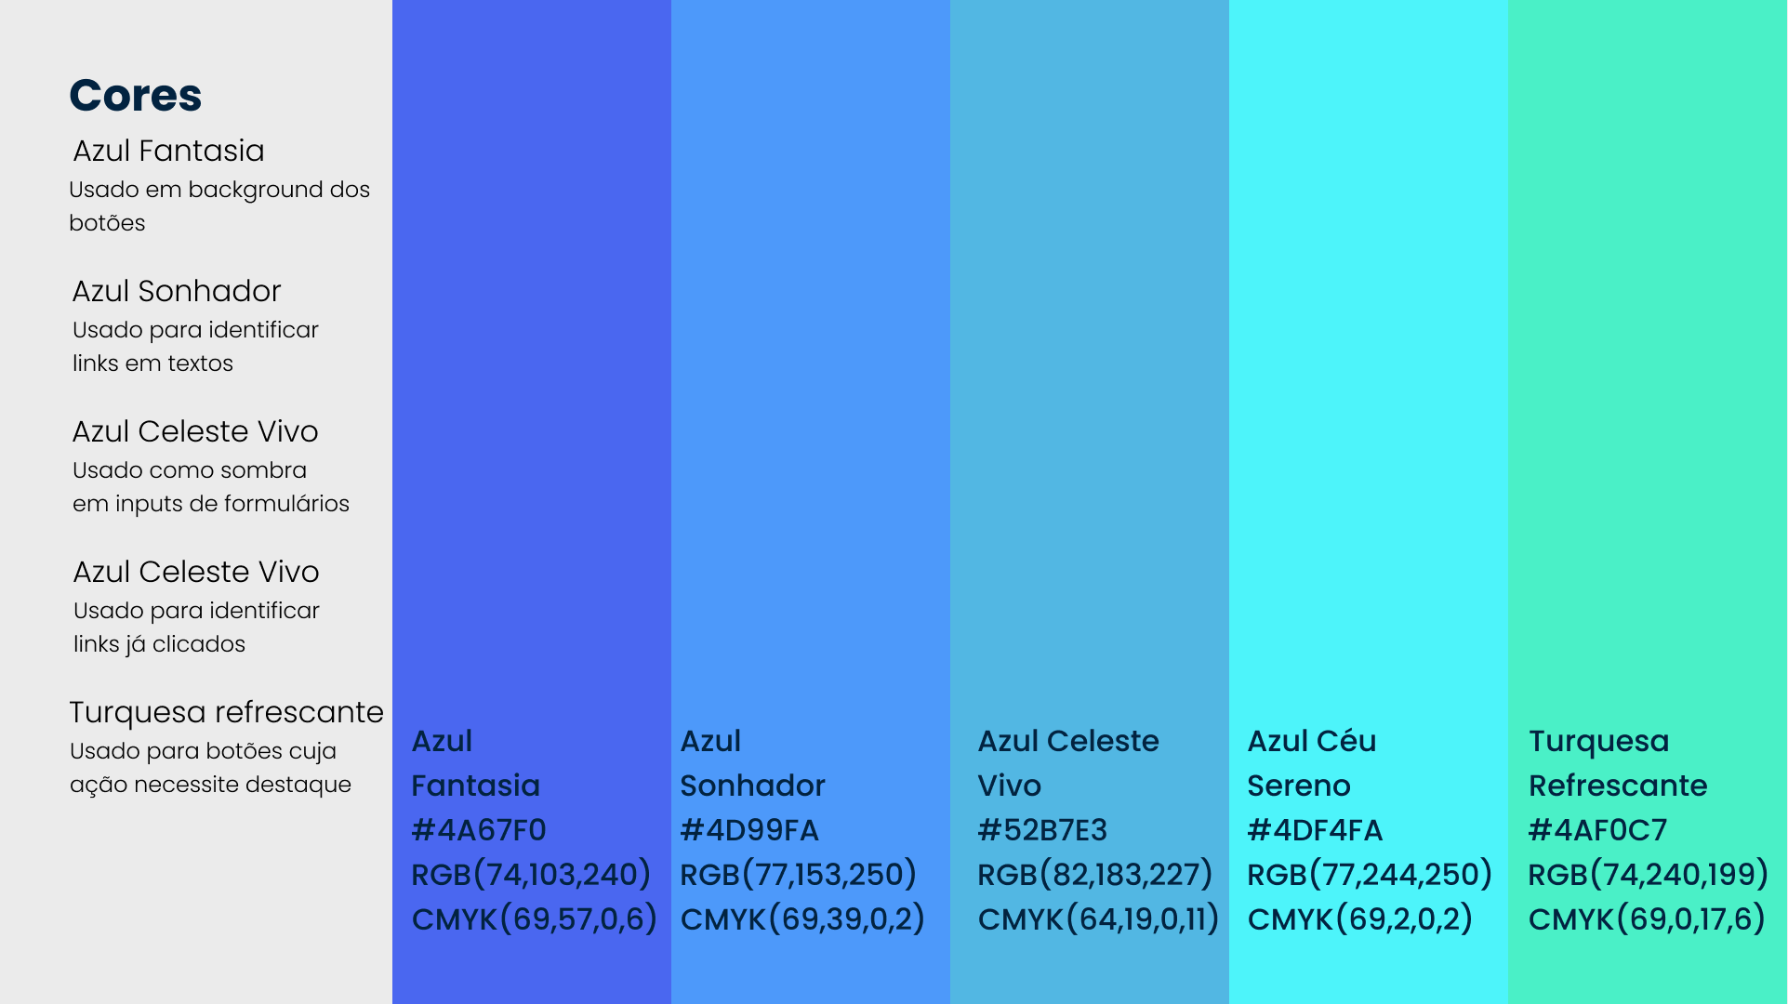

**Fonte:** autoria própria

Sem dúvidas, o objetivo com um logotipo é, de forma bem abstrata e sutil, passar o posicionamento, o propósito e os valores da marca, despertando sensações e criando conexões conscientes e inconscientes com o possível cliente. Deste modo, a logo da “Lumi” precisa remeter aos valores da marca, sendo a rapidez, a simplicidade e a modernidade. Cada linha do desenho do logotipo foi pensada para salientar a ideia proposta e posicionar a marca de acordo com sua capacidade.

Para a tipografia, foi escolhida a fonte Poppins, ao permitir uma boa experiência do usuário e legibilidade. A Poppins é uma fonte com um estilo contemporâneo, clean e elegante, além de possuir muitos pesos e estilos para usar em diferentes partes do site, como títulos, textos ou botões. A fonte pode ser legível em tamanhos grandes e pequenos, em celulares e computadores. A forma arredondada e clara da Poppins garante uma leitura confortável e contínua. O acesso ao guia de estilos completo pode ser observado no apêndice B deste documento.

**Figura 22:** Tipografia

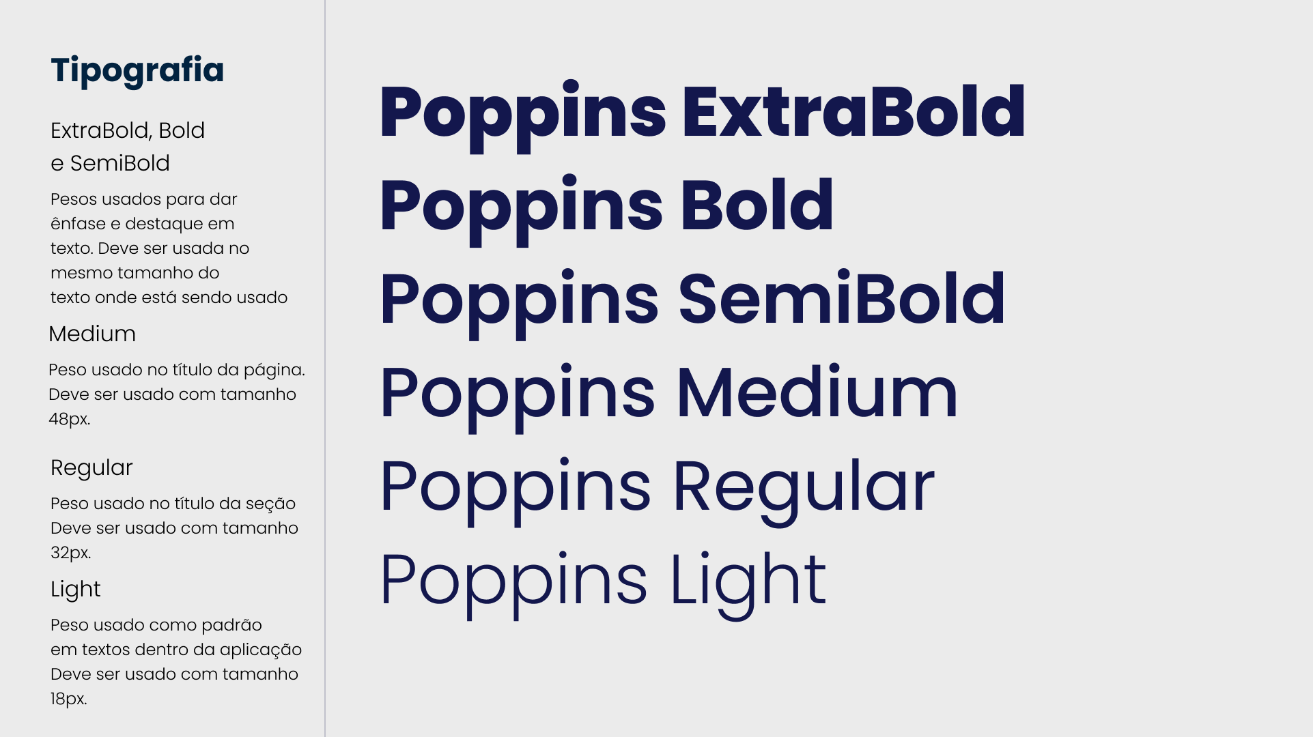

**Fonte:** autoria própria

# Projeto de Banco de Dados

## Modelo Conceitual

Um modelo conceitual é uma representação abstrata e simplificada de um sistema, que busca capturar os principais conceitos, relações e características essenciais relacionadas a ele. Descreve de forma clara e visual os elementos fundamentais e suas interações, fornecendo uma visão geral compreensível e organizada. O objetivo principal de um modelo conceitual é facilitar a compreensão, a comunicação e a análise do objeto em questão, permitindo que as pessoas envolvidas tenham uma visão compartilhada e consistente do assunto, além de servir como base para o desenvolvimento de modelos mais detalhados ou implementações concretas. A **Figura 23** é o modelo conceitual do nosso sistema.

**Figura 23:** Modelo Conceitual do Banco de Dados

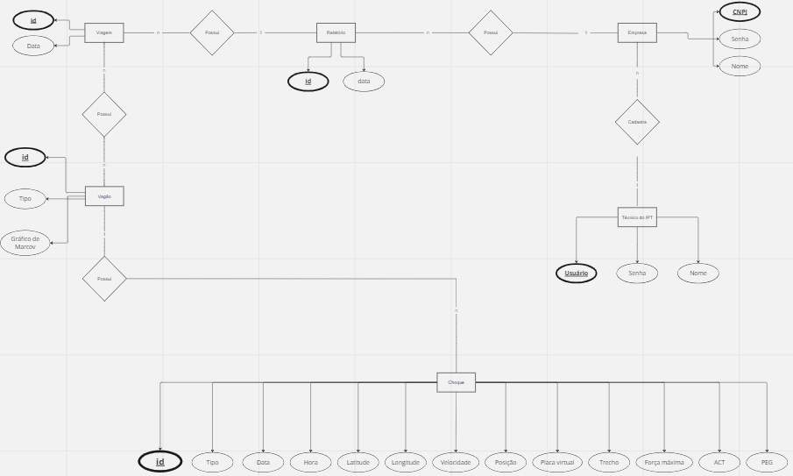

**Fonte:** autoria própria

## Modelo Lógico

**Figura 24:** Modelo Lógico do Banco de Dados

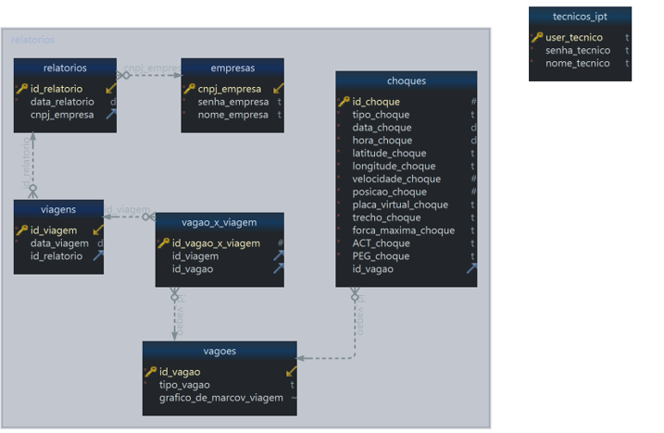

**Fonte:** Autoria própria

# Testes de Software

## Teste de Usabilidade

## 

Os testes de usabilidade da Lumi ocorreram presencialmente no dia 06/06/2023 no ateliê 03. Não houve critério de seleção dos testadores por parte da Tech5, este critério foi definido pelos professores da instituição. Sendo assim, a Tech5 recebeu dois alunos do grupo 05, da turma 06 para realizarem os testes. Além disso, visando um melhor entendimento do comportamento do usuário, este grupo optou por coletar o feedback de outros 03 alunos, sendo um aluno da turma 06 e os outros dois, da turma 08.

Cada usuário testador recebeu duas tarefas:

1. Acessar a tela de comparação de viagens. Essa é uma funcionalidade essencial na aplicação. Portanto, entender se o usuário consegue chegar até ela facilmente é de suma importância.
2. Acessar a guia de ajuda em alguma das viagens: ainda que a Lumi tenha sido pensada para ter a navegação o mais *friendly* possível, adicionamos uma seção de ajuda nas páginas para o usuário poder entender o funcionamento da aplicação. Assim, considerando esse um ponto crucial, queremos entender se o botão flutuante de ajuda é intuitivo.

Os resultados dos testes foram tabulados em uma planilha e podem ser consultados no apêndice C deste documento.

Como resultado da rodada de testes, foi possível concluir que a UI está muito agradável ao usuário. Além disso, foi unânime a crítica da falta de integração entre front-end e back-end, o que sinaliza que esse trabalho deve ser feito quanto antes. Um ponto importante a se ressaltar é que, no dia seguinte, 07/06/2023, o grupo Tech5 apresentou a solução a quatro diferentes colaboradores do IPT, sendo que três deles “pularam” uma das páginas que contêm informações relevantes. Dessa forma, é necessário que o grupo pense em como resolver esse problema de usabilidade que deriva, talvez, da idade dos usuários.

Visando complementar o entendimento do leitor a seguir listamos uma série de figuras: **Figura 25** apresentando o perfil dos testadores e contexto da aplicação dos testes, **Figura 26** apresenta os principais aspectos da aplicação web notados pelos testadores para melhoria da usabilidade. As **Figura 27** e **Figura 28** apresentam feedbacks dos testadores na realização das tarefas solicitadas, e **Figura 29** apresenta as conclusões do grupo nos testes, principais problemas encontrados e possíveis soluções.

**Figura 25:** Perfil dos testadores e principais aspectos para melhoria

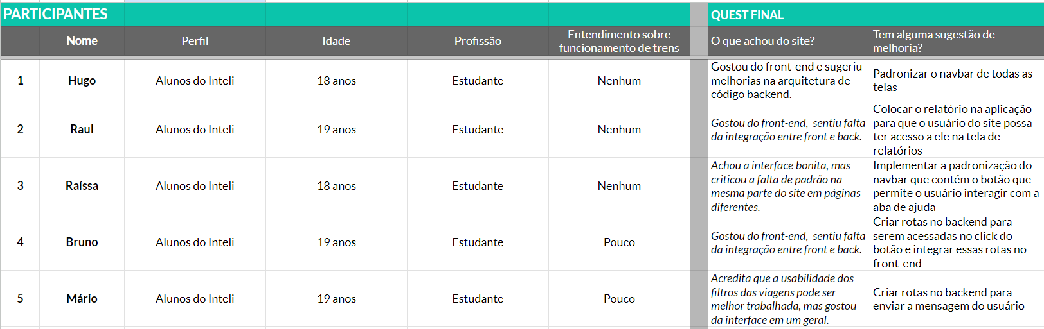

**Fonte:** Autoria própria

**Figura 26:** Principais pontos para melhoria na usabilidade do site

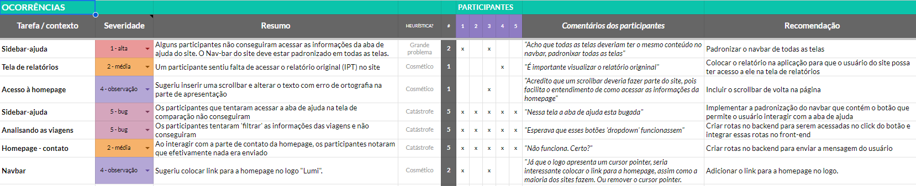

**Fonte:** Autoria própria

**Figura 27:** Resultados de cada usuário na tarefa de ‘acessar a tela de comparação entre as viagens’

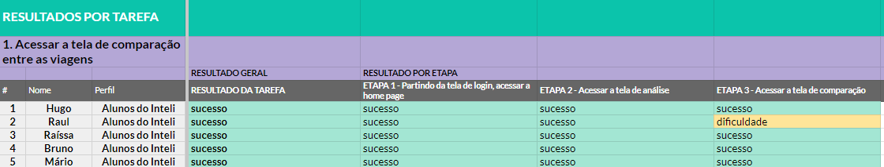

**Fonte:** Autoria própria

**Figura 28:** Resultados de cada usuário na tarefa de ‘acessar a guia de ajuda em alguma das páginas’

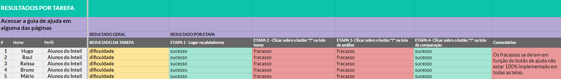

**Fonte:** Autoria própria

**Figura 29:** Conclusão dos testes

| **CONCLUSÃO DOS TESTES** | | |
| --- | --- | --- |
| **Contexto e aplicação dos testes** | | |
| Os testes de usabilidade da Lumi ocorreram de forma presencial no dia 06/06/2023 no ateliê 03. Não houve critério de seleção dos testadores por parte da Tech5, este critério foi definido pelos professores da instituição. Sendo assim, a Tech5 recebeu dois alunos do grupo 05, da turma 06 para realizarem os testes. Além disso, visando um melhor entendimento do comportamento do usuário, este grupo optou por coletar o feedback de outros 03 alunos, sendo um aluno da turma 06 e os outros dois, da turma 08. |  |  |
| Cada usuário testador recebeu duas tarefas: |  |  |
| 1. Acessar a tela de comparação de viagens: essa é uma funcionalidade essencial na aplicação. Portanto, entender se o usuário consegue chegar até ela facilmente é de suma importância. |  |  |
| 2. Acessar a guia de ajuda em alguma das viagens: ainda que a Lumi tenha sido pensada para ter a navegação o mais friendly possível, adicionamos uma seção de ajuda nas páginas para que o usuário possa entender o funcionamento da aplicação. Assim, considerando esse um ponto crucial, queremos entender se o botão flutuante de ajuda é intuitivo. |  |  |
| Como resultado da rodada de testes, foi possível concluir que a UI está muito agradável ao usuário. Além disso, foi unânime a crítica da falta de integração entre front-end e back-end, o que sinaliza que esse trabalho deve ser feito quanto antes. Um ponto importante a se ressaltar é que, no dia seguinte, 07/06/2023, o grupo Tech5 apresentou a solução a quatro diferentes colaboradores do IPT, sendo que três deles “pularam” uma das páginas que contêm informações relevantes. Dessa forma, é necessário que o grupo pense em como resolver esse problema de usabilidade que deriva, talvez, da idade dos usuários. |  |  |
| O processo de observação dos testes se deu na divisão da equipe entre membros para testarem a aplicação web de outros grupos e membros para acompanhar, anotar e guiar o teste da nossa aplicação. Dessa forma o desenvolvimento dos testes se baseou principalmente no princípio de não interferir na usabilidade do usuário, anotar e ouvir suas 'dores' e sentimentos no uso da plataforma Lümi. |  |  |
| **Problemas encontrados** | **Solução do grupo** |  |
| - O botão 'ajuda' não funciona em todas as telas | - Padronizar o navbar do site com a implementação completa do botão de ajuda |  |
| - O site não tem nada funcional, os botões, filtros, etc. | - Criar rotas no backend para serem acessadas no click do botão e integrar essas rotas no front-end |  |
| - O site, não possuí uma referência direta para a fonte das informações, o relatório completo do IPT | - Colocar o relatório na aplicação para que o usuário do site possa ter acesso a ele na tela de relatórios |  |
| - A logo não é clicável | - Adicionar o link para a homepage no logo. |  |

**Fonte:** Autoria própria

# 

# 

# 

# Referências

Sobre o IPT, IPT — Instituto de Pesquisas Tecnológicas. Disponível em: <<https://www.ipt.br/institucional>>. Acesso em 24 de abril de 2023.

# 

# Apêndice A — Documentação API

Acessar pelo link: <https://documenter.getpostman.com/view/26974137/2s93eePU1A#intro>

# Apêndice B - Guia de estilos

Acessar pelo link: <https://www.figma.com/file/ffLzHV6lKhl2eI9UG3nya5/Untitled?type=design&node-id=1%3A2&t=Nvh059i4eobUjwiI-1>

# Apêndice C - Testes de usabilidade

Acessar pelo link: <https://docs.google.com/spreadsheets/d/1Ep_9tmNQaehPCpZhqclQXieXtapyDv8qM4z6aW9bFyY/edit?usp=sharing>

1. Acesse o fluxograma clicando [neste link](https://miro.com/app/board/uXjVMK6eni8=/?share_link_id=680991172668).